**Kaderisasi Workshop HME 2017**

**Tugas Kelompok 0**

1. **Data Kelompok**

Kelompok :

|  |  |  |
| --- | --- | --- |
| No | Nama | NIM |
| 1 | Yoseph Amadeus Abel Puspodewo | 13216048 |
| 2 | Kevin Kinguantoro | 13216044 |
| 3 | Rauf Abror Pramudyana | 13216103 |
| 4 | Angga Yohanes | 13216025 |
| 5 | Andra | 13215025 |
| 6 |  |  |

1. **Komponen Dasar Elektronika**

*Isi tabel berikut sepengetahuan kelompok anda (tambahkan empat komponen lagi yang sering digunakan). Keterangan berisi tentang rating, jenis/tipe, dan hal lain yang perlu dijelaskan dalam pembelian suatu komponen.*

|  |  |  |  |  |
| --- | --- | --- | --- | --- |
| No | Komponen | Harga (IDR) | Beli di | Keterangan |
| 1 | Resistor | 1000 | Anam | 5 buah |
| 2 | Push button | 1500 | Anam | 3 buah |
| 3 | LED | 1500 | Anam | 3 buah |
| 4 | Baterai 9V | 23000 | Bukalapak | Alkaline, 1 buah |
| 5 | Socket baterai | 3000 | Anam | 1 buah |
| 6 | Kapasitor | 900 | Tokopedia | 470 µf 35 volt 1 buah |
| 7 | Transistor | 15000 | Bukalapak | 2N2222, 1 buah |
| 8 | Kabel jumper | 4900 | Tokopedia | Male to Male, 10 buah |
| 9 | Dot matrix | 6000 | Anam | 1 buah |
| 10 | Timah | 10000 | Suara Gembira, Semarang | 10 meter |
| 11 | Switch | 1750 | Tokopedia | Gepeng 2 pin |
| 12 | IC | 1000 | Tokopedia | IC 555 NE555 |
| 13 | Dioda | 300 | Bukalapak | 1N4002 |
| 14 | LDR | 3000 | Bukalapak | LDR besar |
| 15 | Breadboard | 27000 | Tokopedia | MB102, 830 lubang |

1. **Dokumentasi Pengerjaan**

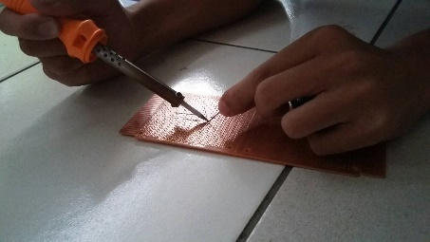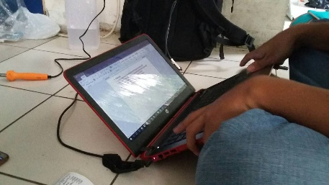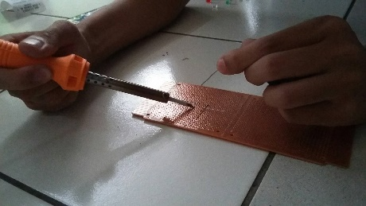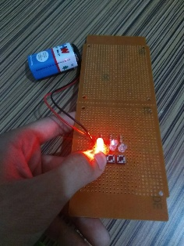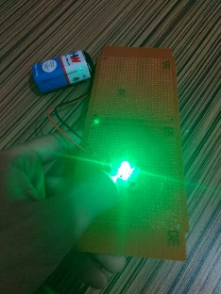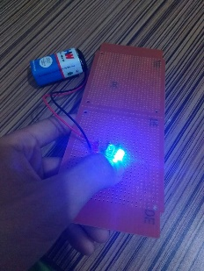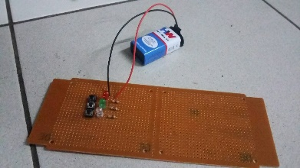

1. **Keterangan Tambahan**

Awal proses pengerjaan, kami mengumpulkan komponen yang diperlukan dan membelinya di Toko Anam. Kemudian setelah semua komponen terkumpul, kami menyusun rangkaiannya dan mulai menyolder. Setelah jadi, ternyata rangkaiannya masih belum mau menyala. Ternyata, ada LED yang putus. Setelah diganti, rangkaian kami mau menyala sebagaimanamestinya. Berbekal pengalaman saat membuat nimtag, kami menggunakan resistor 1 kOhm untuk semua LED. Karena tiap LED, memiliki voltase minimum yang berbeda-beda, tingkat ketereangan LED juga berbeda. Urutan paling terang ke gelap: hijau, biru, dan merah, seperti pada gambar

1. **Pertanyaan**
2. Apa perbedaan komponen elektronika aktif dengan komponen pasif?
3. Mengapa penting untuk mengetahui berbagai komponen dasar elektronika?
4. Apa manfaat mengetahui harga komponen secara umum?
5. Jelaskan hal-hal yang perlu diperhatikan ketika menyolder!
6. Apa saja skill dasar yang dibutuhkan selain ‘Nyolder’?
7. **Jawaban**
   1. Komponen elektronika aktif adalah komponen elektronika yang dapat memberi daya, misalnya baterai.

Komponen elektronika pasif aadalah komponen elektronika yang menyerap daya, seperti resistor, kapasitor, dan induktor.

* 1. Karena kita akan berurusan dengan berbagai komponen dasar elektronika. Seperti pepatah tak kenal maka tak sayang, kita harus mengenali komponen terlebih dahulu agar bisa terbiasa dengan komponen tersebut dan bisa memanfaatkan komponen tersebut dengan maksimal.
  2. Pertama, agar kita tidak mudah ditipu mengenai harga komponen. Kedua, agar kita bisa merancang RAB saat mengerjakan proyek. Ketiga, agar kita bisa mendapat keuntungan maksimal dalam proyek.
  3. - hati hati terhadap solder yang sudah panas

- jangan terlalu panas ring tembaga tempat solder menempel

- hati hati apabila membuat jalur agar tidak saling bersentuhan dengan jalur lainnya

* 1. – Kemampuan abstraksi dan planning

– Komunikasi

– Teamwork